INSTRUCTIVO FCI
En primer lugar, debe generarse la cuenta correspondiente, por ejemplo: FIMA BCO GALICIA
Se hace una OP de Otros con la Cuenta de FIMA
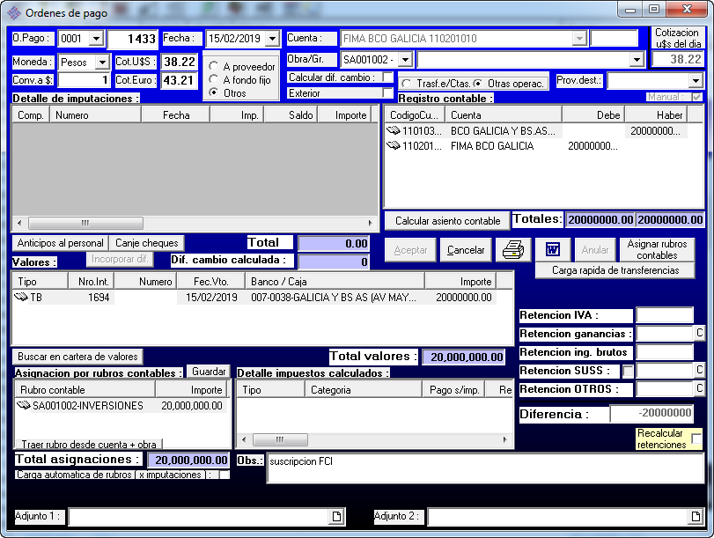

Una cantidad de tiempo después, se hace un Recibo con las cuentas invertidas (en la OP, FIMA está en Debe y la cuenta del banco en Haber, en el Recibo la cuenta del banco está en Debe y FIMA en Haber), rescatando más dinero que el inicial de la OP:
